干货｜澳大利亚500学生签证
DIY申请流程（2026）
境外首次申请｜澳洲境内续签｜GS｜资金｜英语｜OSHC｜家属｜未成年人｜ImmiAccount
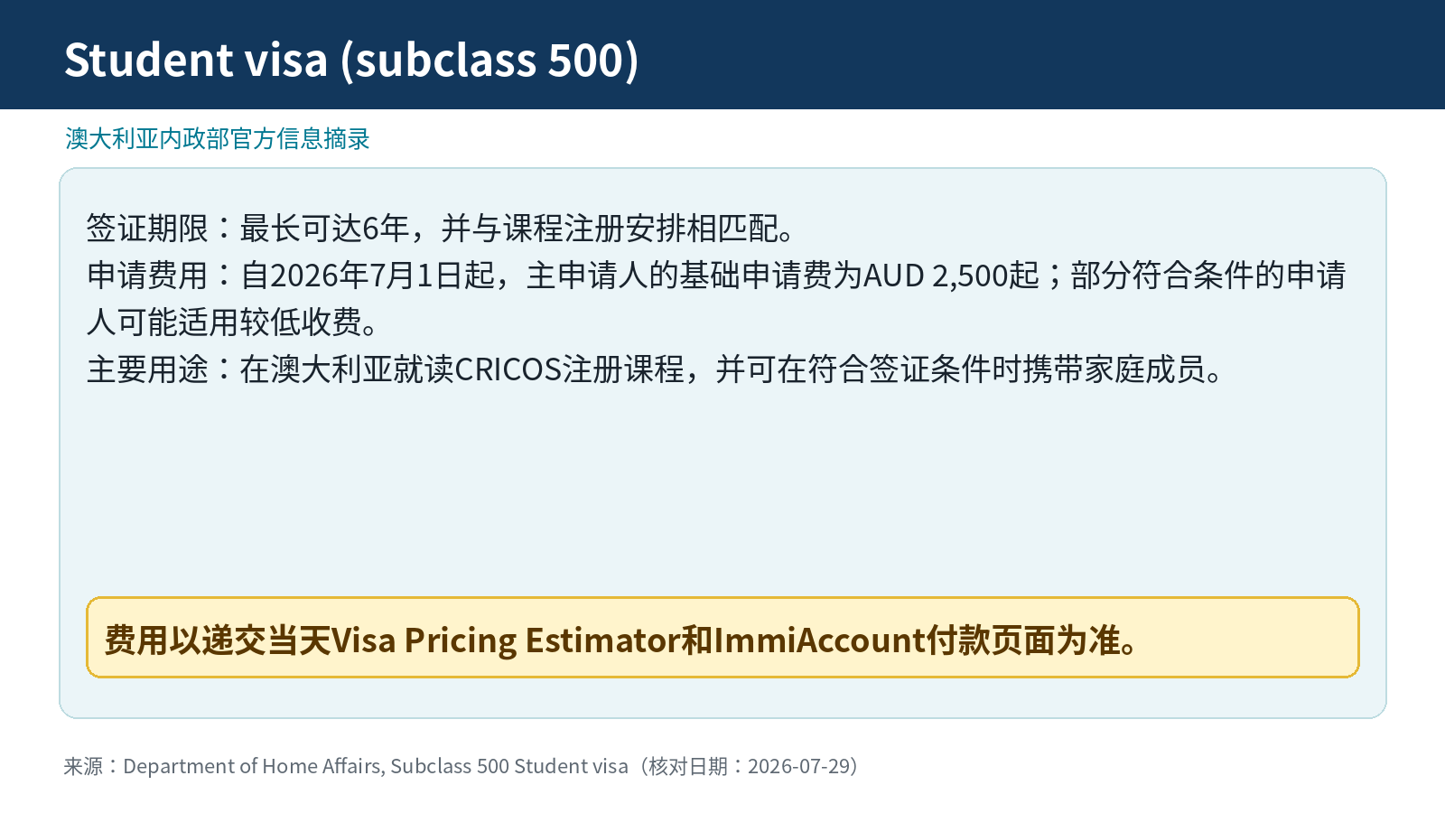
官方信息摘要：500学生签证期限与2026年申请费
政策核对日期：2026年7月29日

文章摘要
2026年澳大利亚500学生签证怎么自己申请？本文覆盖境外首次申请、澳洲境内续签、高等教育、VET、语言课程、中小学、研究型课程、配偶子女和未成年学生，重点讲清CoE、Genuine Student、英语、资金、OSHC、体检、ImmiAccount填表、补件与签证条件。
重要：本文属于一般性信息整理，不构成移民法律意见。签证费用、材料、政策和系统界面可能变化；正式递交前请以本人Document Checklist Tool、ImmiAccount及澳大利亚内政部官网为准。

建议公众号封面标题
- 2026澳洲500学生签DIY全流程：GS、资金、填表和出签一次讲清
- 不找中介也能办：2026澳洲学生签保姆级申请攻略
- 澳洲500学生签怎么填？2026 ImmiAccount逐页指南
- 学生签申请费涨到AUD 2,500后，DIY更要避开这些坑

目录
1. 500学生签证是什么
2. 2026申请费和核心资格
3. 境外申请与境内续签
4. Genuine Student（GS）
5. 英语要求
6. 资金能力
7. OSHC
8. 未满18岁与监护
9. 通用材料清单
10. ImmiAccount逐页填写
11. 体检、补件与审理时间
12. 获批后的签证条件
13. 常见拒签风险
14. 提交前检查表
附录：官方来源与截图说明

拿到Offer之后，真正的“第二关”来了
拿到澳洲学校Offer之后，很多人的第一反应是：终于申请上了。第二反应是：等等，学生签证怎么还要重新证明一遍我是真的来读书？
打开ImmiAccount，页面里不仅有护照、学历、资金和保险，还有一连串Genuine Student问题。再去网上搜索，有人说一定要写三页学习计划，有人说账户里必须放几十万元，还有人神秘地表示：“学生签主要看运气。”
先别急着把留学计划交给玄学。500学生签证的审核逻辑主要围绕：真实录取、真实学习目的、课程选择合理、资金充足、英语和保险合规、个人经历与未来规划一致。
一句话概括：签证官不是要求你证明“从幼儿园起就立志赴澳”，而是希望看到一份经过认真规划、证据完整、前后一致的学习申请。

一、澳大利亚500学生签证是什么？
Student visa（subclass 500）适用于准备在澳大利亚就读CRICOS注册课程的国际学生。常见教育类别包括：
- Independent ELICOS：独立英语语言课程
- Schools：中小学课程
- Vocational Education and Training（VET）：职业教育与培训
- Higher Education：本科、授课型硕士等高等教育
- Postgraduate Research：研究型硕士和博士
- Non-Award：交换或非学历课程
- Foreign Affairs or Defence：政府或国防资助课程
签证一般允许申请人在有效期内学习、在符合条件时携带配偶或子女、按签证条件工作并出入澳大利亚。签证期限与课程、CoE、OSHC和未成年福利安排有关，最长可达6年。

图1 澳大利亚内政部500学生签证官方信息摘要
根据Department of Home Affairs官方页面整理，核对日期2026-07-29。

二、2026年申请费和核心资格

1. 基础申请费
从2026年7月1日起，500学生签证主申请人的基础申请费为AUD 2,500起。部分符合条件的太平洋岛国、东帝汶、东盟国家公民，以及部分ELICOS和Non-Award申请人可能适用较低收费。最终金额以递交当天的Visa Pricing Estimator和ImmiAccount付款页面为准。
签证申请费通常不会因为拒签或主动撤回而退还。AUD 2,500已经不适合抱着“先交上去试试看”的心态。

2. 核心资格
- 持有符合要求的有效Confirmation of Enrolment（CoE）
- 满足Genuine Student（GS）要求
- 按个案要求满足英语能力标准
- 证明有足够资金承担旅行、生活、学费和家属费用
- 持有符合要求的Overseas Student Health Cover（OSHC）
- 满足健康、品格和生物信息要求
- 未满18岁时具有父母同意和合适福利/监护安排

3. Offer和CoE不是一回事
Offer Letter表示学校愿意录取你；CoE是学校在你接受Offer、支付规定费用并完成手续后签发的正式入学确认。签证申请通常需要当前有效CoE。境内申请尤其不要只拿Offer就递交。

三、境外首次申请与澳洲境内续签

境外首次申请常见流程
1. 申请学校并获得Offer
2. 接受Offer、支付规定费用并取得CoE
3. 购买符合要求的OSHC
4. 准备GS、英语、资金、学历、工作和家庭材料
5. 创建ImmiAccount并递交500签证
6. 按通知完成体检或生物信息
7. 获批后再确认签证期限和条件，并安排赴澳

澳洲境内续签常见场景
- 当前学生签证将到期，但课程尚未完成
- 课程延期或研究论文仍在评审
- 继续攻读新课程，例如本科升硕士、硕士升博士
- 更换课程或教育机构后取得新CoE
- 打包课程增加或调整
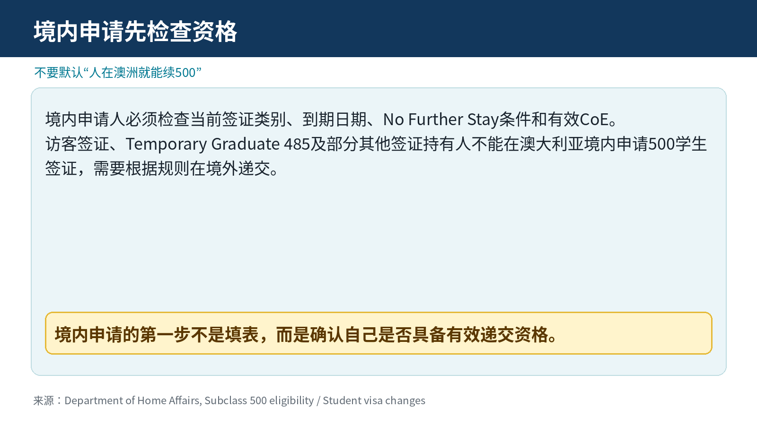
图2 澳洲境内递交前必须先确认资格
根据Department of Home Affairs的500签证资格和境内申请限制整理。
境内续签应重点检查：当前签证到期日、No Further Stay条件、当前有效CoE、OSHC期限、新课程是否存在合理进阶、是否可能产生第二次临时签证申请附加费，以及是否需要解释换学校、转专业或课程降级。
访客签证、Temporary Graduate 485及部分其他签证持有人不能在澳大利亚境内申请500。不要默认“人在澳洲＝一定能境内转学生签”。

四、2026年最重要的审核内容：Genuine Student
2024年3月23日起，新学生签证申请使用Genuine Student（GS）要求。官方并不要求申请人承诺未来绝不申请永久居留；重点是你现在申请学生签证的主要目的是否确实是接受教育。
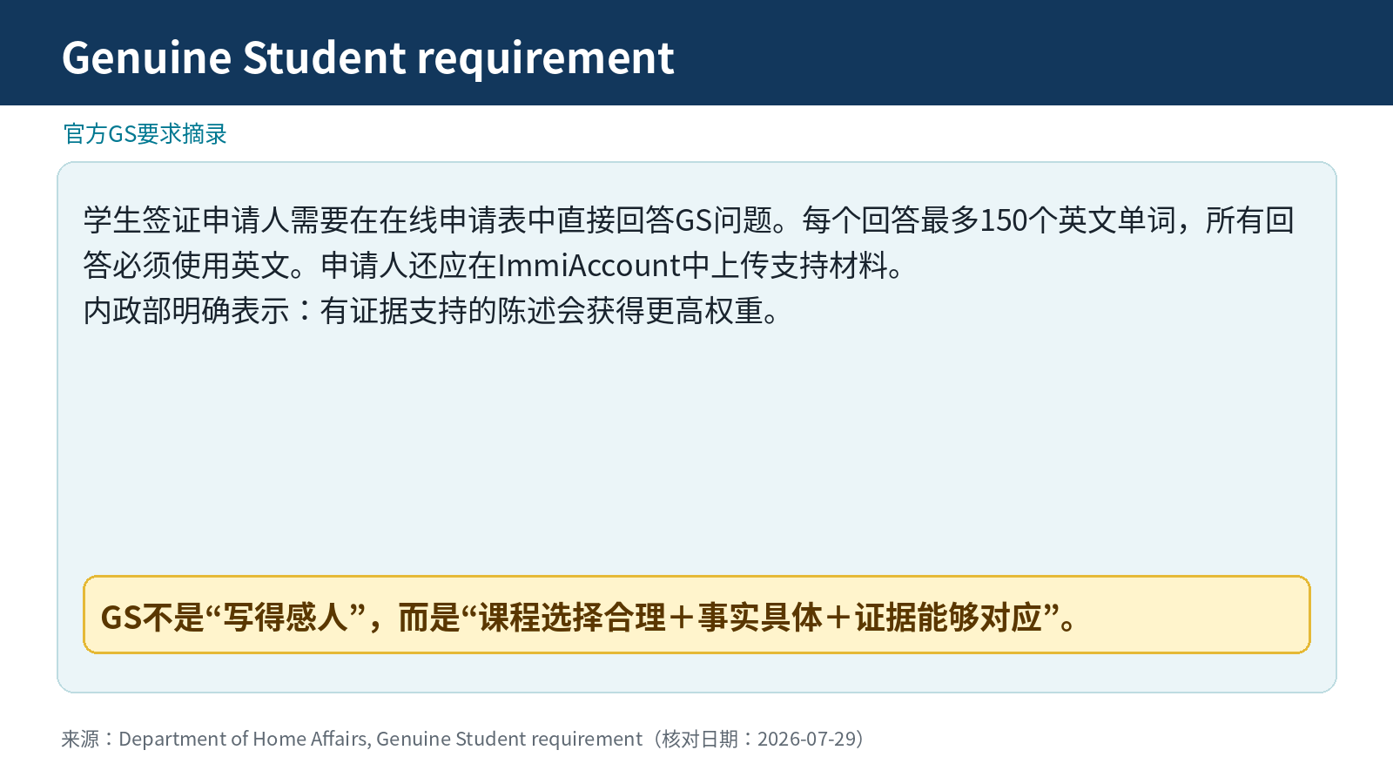
图3 Genuine Student官方要求摘要
Department of Home Affairs, Genuine Student requirement。

在线申请中的四个核心问题
1. 说明当前个人情况，包括家庭、社区、就业和经济情况
2. 解释为什么选择这个课程、这所教育机构和澳大利亚，并说明你对课程及在澳学习生活要求的理解
3. 解释完成课程将如何使你受益
4. 补充其他相关信息
曾经持有学生签证，或在澳洲境内从非学生签证申请500的人，可能还会出现额外问题。每题通常不超过150个英文单词。

GS的实用逻辑：过去—现在—未来
- 过去：你学过什么、做过什么、目前缺少什么能力
- 现在：为什么这门课程和这所学校能补上能力缺口
- 未来：毕业后可能从事什么岗位，课程会带来哪些具体价值

GS问题二英文结构示例
I chose the Master of Data Science because its subjects in machine learning, statistical modelling and data visualisation directly address the technical gaps I identified while working as a business analyst. The course structure and industry project are relevant to my planned transition into data analytics roles. I understand the course duration, assessment requirements, tuition fees and the living costs associated with studying in Australia.
不要只写“Australia has high-quality education”。这句话没错，但几乎所有申请人都能复制。具体课程、科目、技能缺口和职业目标，才让答案属于你。

需要重点解释的情况
- 课程等级下降，如硕士转Diploma
- 已经拥有相似学历，又申请内容高度重复的课程
- 专业跨度很大
- 毕业多年后重新读书或存在较长空档
- 频繁换学校、换专业或延长同一学历
- 学习进度较差、退学或CoE被取消
- 境内从非学生签证申请
- 有拒签、取消或逾期停留记录

五、英语要求：学校标准和签证标准要分开看
是否必须在签证申请中上传英语证据，应使用官方Document Checklist Tool确认。学校录取要求和签证英语要求不是同一个概念：学校可能要求更高分，申请人需要同时满足学校与签证要求。
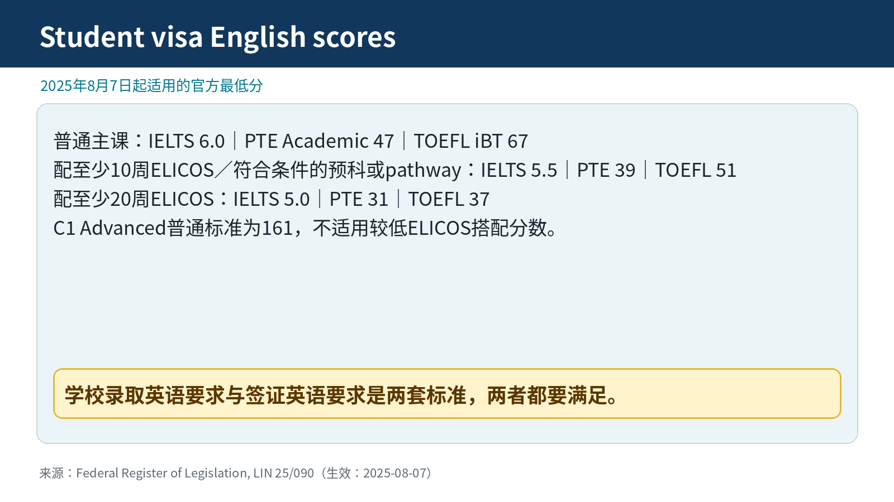
图4 2025年8月7日起适用的学生签证英语最低分
Federal Register of Legislation, LIN 25/090, Schedule 1。
考试 | 普通主课 | ≥10周ELICOS/符合条件pathway | ≥20周ELICOS
IELTS Academic/General | 6.0 | 5.5 | 5.0
PTE Academic | 47 | 39 | 31
TOEFL iBT | 67 | 51 | 37
LANGUAGECERT Academic | 61 | 54 | 46
MET | 53 | 49 | 44
CELPIP General | 7 | 6 | 5
C1 Advanced | 161 | 不适用 | 不适用
注意：考试日期会影响适用规则。签证英语成绩通常需要在规定期限内取得；TOEFL等考试还可能有注册路径和考试方式要求。纯居家在线成绩通常不能直接假定可用于签证。

常见英语豁免
- 持英国、美国、加拿大、新西兰或爱尔兰护照
- 仅就读注册ELICOS课程
- 仅就读注册中小学课程
- 仅就读注册研究型研究生课程
- Foreign Affairs、Defence或Secondary Exchange学生
- 在规定期限内完成符合要求的澳洲中学或AQF课程
- 在指定英语国家完成至少5年英语授课学习
英语豁免通常是“免交签证英语证据”，不等于学校必须无条件录取。

六、资金证明：不是统一的“50万元门槛”
资金能力需要覆盖旅行费用、12个月生活费、本人及随行家属的学费，以及学龄子女教育费用。官方当前使用的生活费参考金额如下：
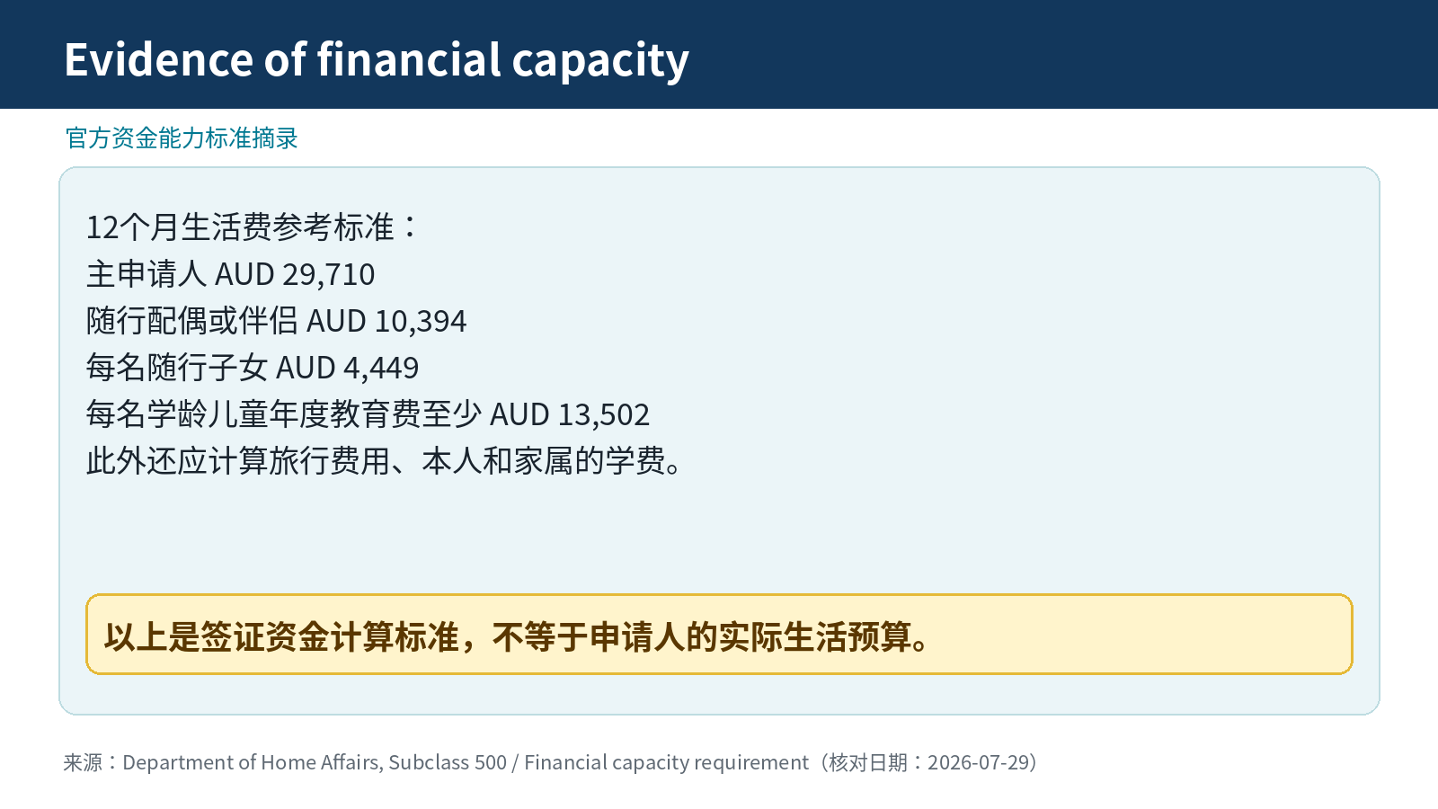
图5 学生签证官方资金能力计算标准
Department of Home Affairs, Subclass 500 / Financial capacity requirement。
项目 | 12个月参考金额
主申请人生活费 | AUD 29,710
随行配偶/伴侣 | AUD 10,394
每名随行子女 | AUD 4,449
每名学龄儿童教育费 | 至少AUD 13,502/年

资金怎么计算？
例如：单身硕士申请人第一年学费AUD 42,000，已经支付AUD 10,000。资金说明通常需要覆盖剩余第一年学费AUD 32,000、生活费AUD 29,710、旅行费用及其他合理开支。

常见资金材料
- 银行存款和近几个月流水
- 定期存款
- 教育贷款或政府贷款
- 奖学金
- 父母或配偶资助
- 工资、纳税和经营收入证明
- 已支付学费收据

签证官重点看什么？
- 资金是否真实存在
- 是否可以实际用于你的学习和生活
- 来源是否合理、可解释
- 资助人与申请人的关系是否可信
- 余额、收入和课程总成本是否匹配
临时大额转账并非一定不能用，但应解释谁转的、为什么转、钱从哪里来、与你是什么关系，以及该笔资金能否由你实际使用。

七、OSHC海外学生医疗保险
大多数500学生签证申请人及一同申请的家属需要持有Overseas Student Health Cover（OSHC）。保险应覆盖相应的在澳停留期。
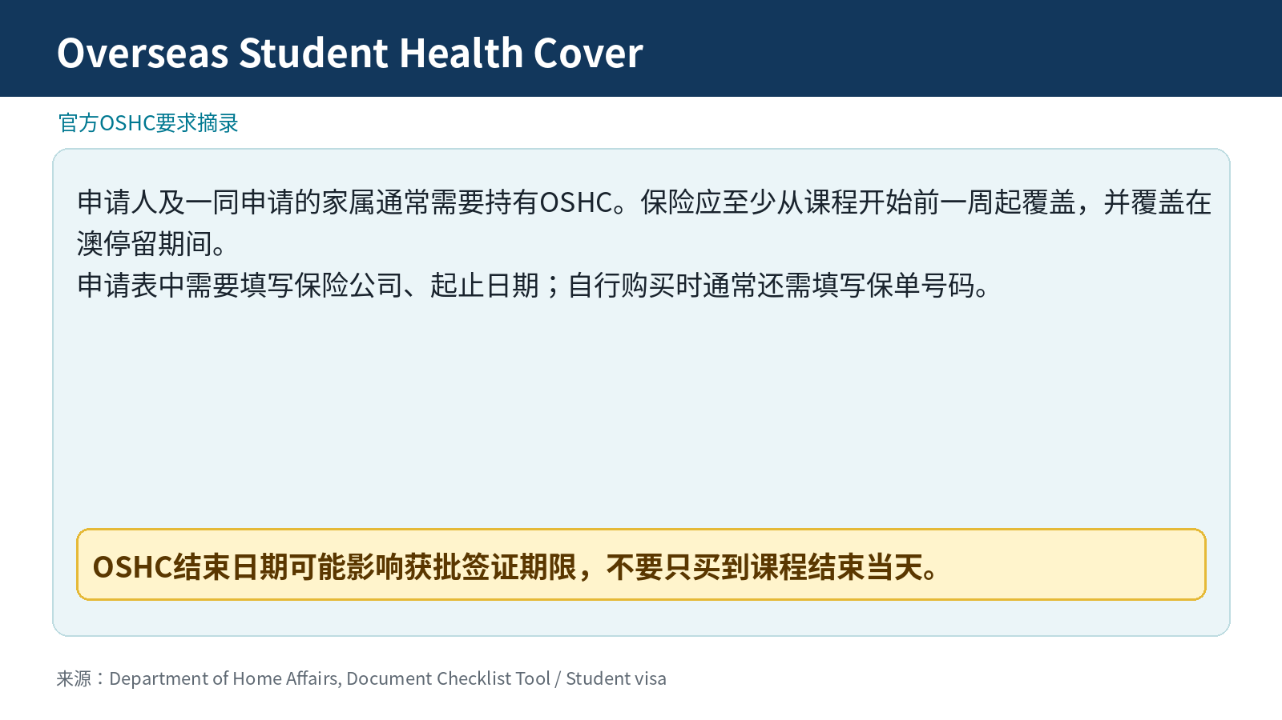
图6 OSHC官方要求摘要
Department of Home Affairs, Student visa Document Checklist Tool。
- 学校安排OSHC：填写保险公司及起止日期，通常不需要填写保单号码
- 自行购买OSHC：填写保险公司、保单号码及起止日期
- 家庭共同申请：确认保单覆盖所有随行申请人
- 保险通常至少从课程开始前一周起覆盖
OSHC截止日期可能影响签证结束日期。只买到课程结束当天，可能把本可获得的毕业后缓冲期一起“省掉”。

八、未满18岁的学生：父母同意和福利安排
未满18岁的申请人通常需要父母或法定监护人同意，并证明在澳期间具有合适的住宿、支持和福利安排。

常见文件
- Form 1229或父母/监护人的法定声明
- 出生证明和父母身份证明
- CAAW（Confirmation of Appropriate Accommodation and Welfare）
- Form 157N及合资格监护人材料
- 监护关系、无犯罪和护照材料（视安排而定）
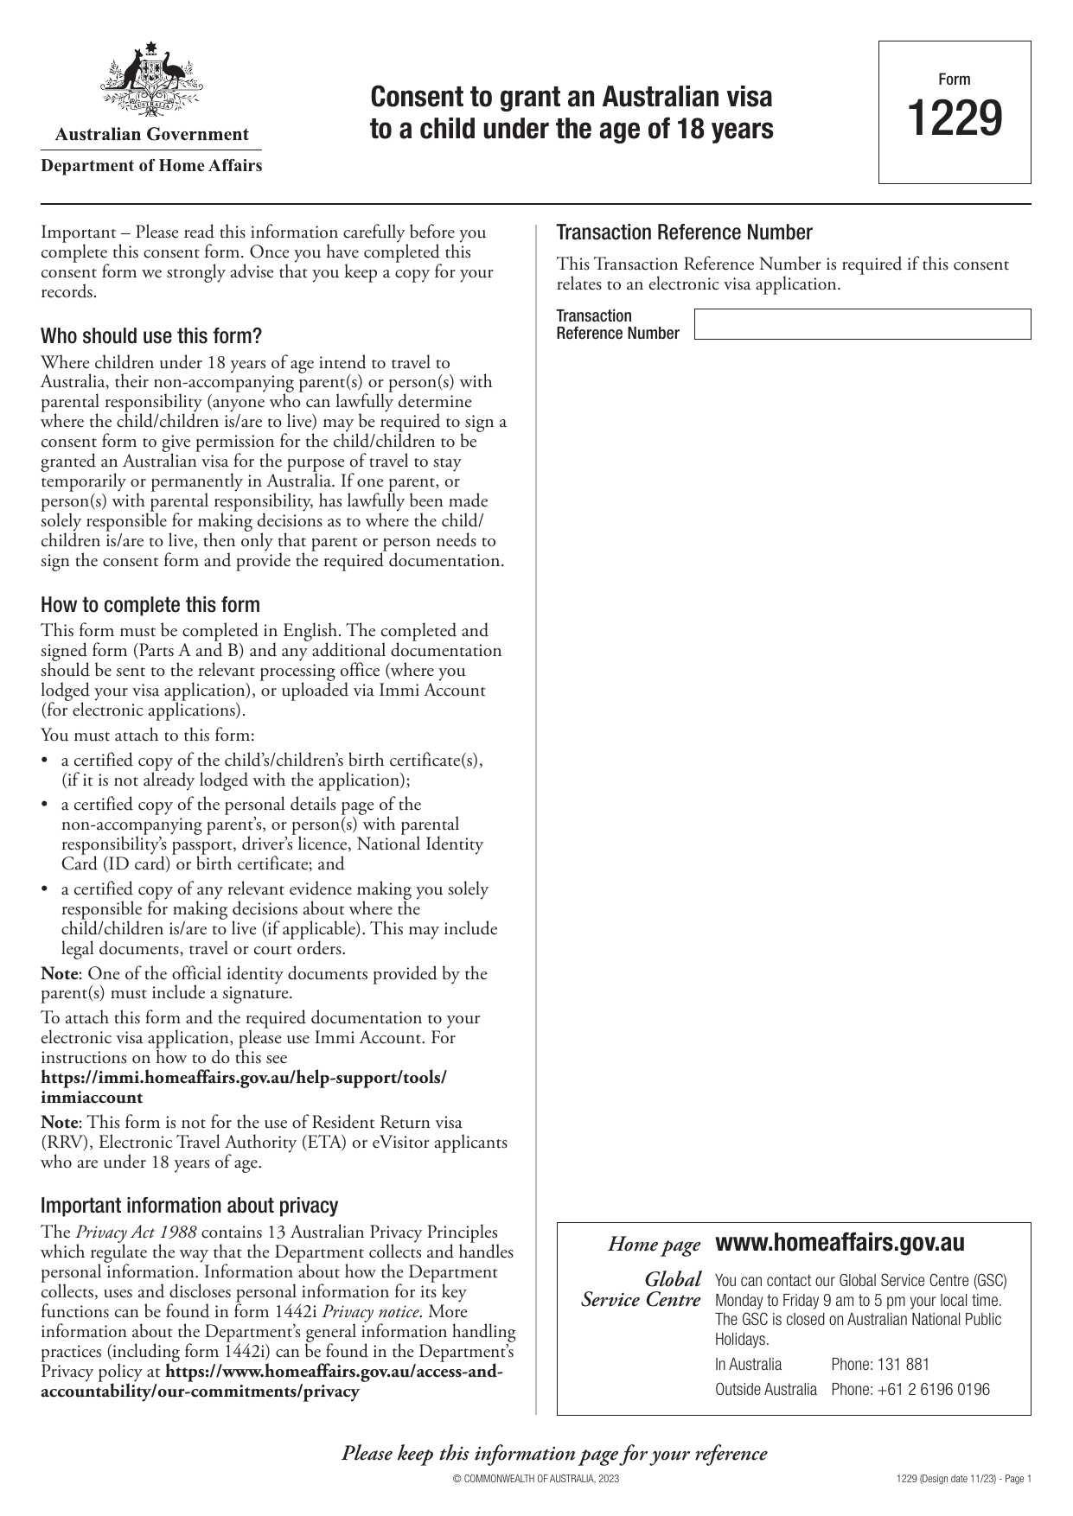
图7 澳大利亚内政部Form 1229官方表格首页
官方PDF：Consent to grant an Australian visa to a child under the age of 18 years。
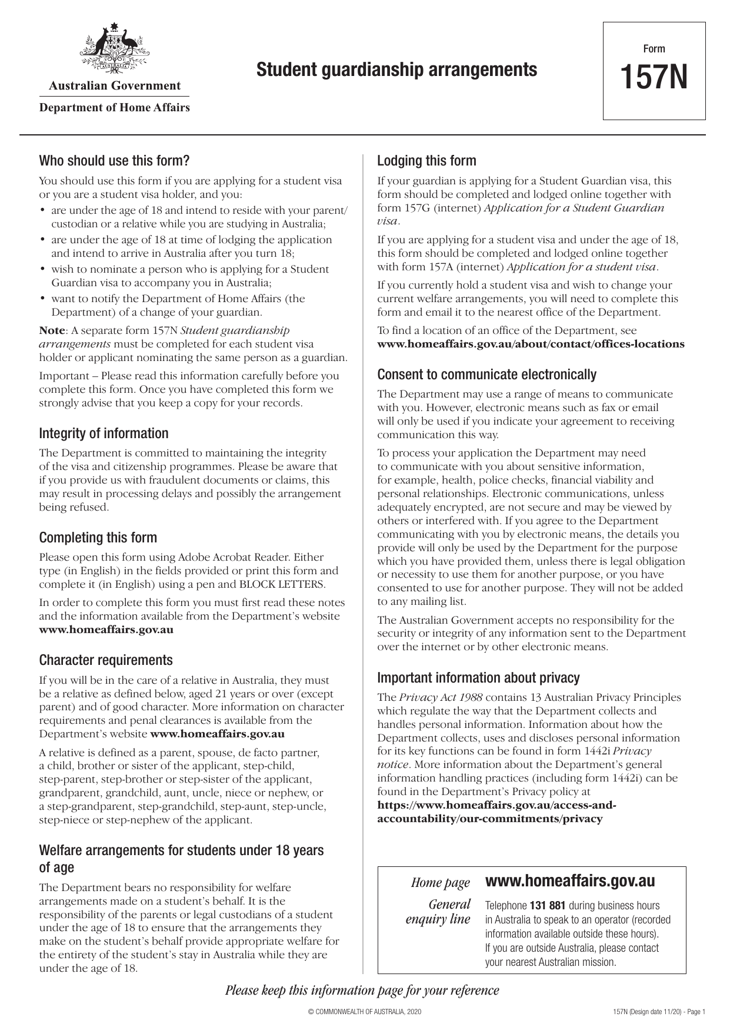
图8 澳大利亚内政部Form 157N官方表格首页
官方PDF：Student guardianship arrangements。
如果由教育机构批准福利安排，CAAW通常需要覆盖CoE期间并在课程结束后增加规定时间，或覆盖至学生年满18岁。未成年学生不得早于福利安排开始日期入境。指定监护人通常需要是父母、法定监护人或年满21岁的合资格亲属。

九、通用材料清单
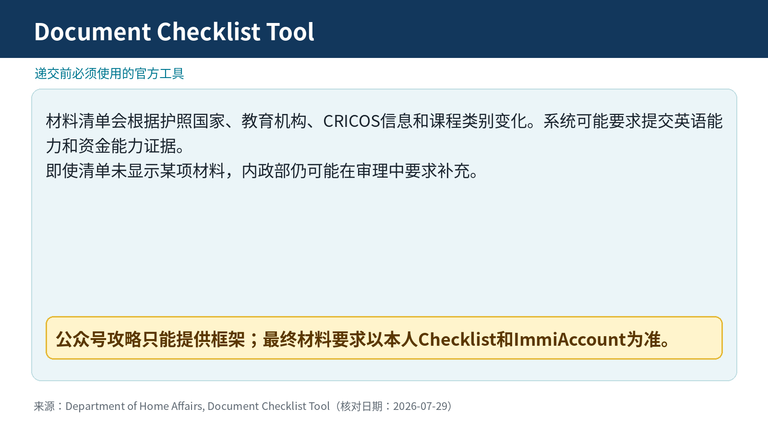
图9 Document Checklist Tool使用提示
Department of Home Affairs官方材料清单工具。

身份材料
- 当前护照个人信息页
- 旧护照及出入境记录
- 身份证、户口簿、出生证明
- 改名、婚姻或离婚证明

录取与课程
- 当前有效CoE
- 打包课程的其他CoE
- Offer Letter
- 学费付款凭证
- 奖学金或课程延期说明

学历和英语
- 毕业证、学位证、成绩单
- 在读证明和职业资格
- 英语考试成绩或豁免证明
- 研究型申请人的研究与发表材料

GS支持材料
- 个人简历
- 工作证明、合同、工资单
- 学习空档、转专业或换校说明
- 课程内容、职业规划与相关证据

资金材料
- 银行流水和存款
- 定期存款或教育贷款
- 资助信
- 资助人收入、纳税或经营材料
- 亲属关系证明

家庭和健康
- OSHC证明
- 配偶或事实伴侣关系材料
- 子女出生证明和教育安排
- 体检、无犯罪或服役材料（如要求）

非英文材料
非英文文件一般应同时上传原件和完整英文翻译。澳洲境内翻译通常应包含NAATI信息；境外翻译件通常应注明译员姓名、地址、电话和资格。翻译和公证不是同一件事，并非所有文件都自动要求公证。

十、ImmiAccount逐页填写教程
ImmiAccount会根据申请所在地、课程类别、婚姻家庭、签证历史和回答内容动态显示问题，所以页面顺序和数量不会完全一样。下面按常见模块讲解。

1. 创建ImmiAccount
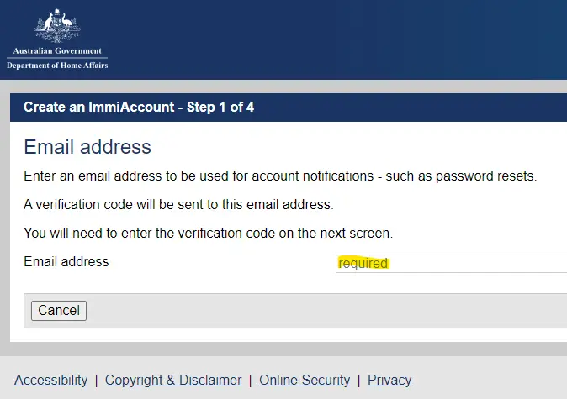
图10 官方ImmiAccount注册：验证邮箱
澳大利亚内政部ImmiAccount官方界面。
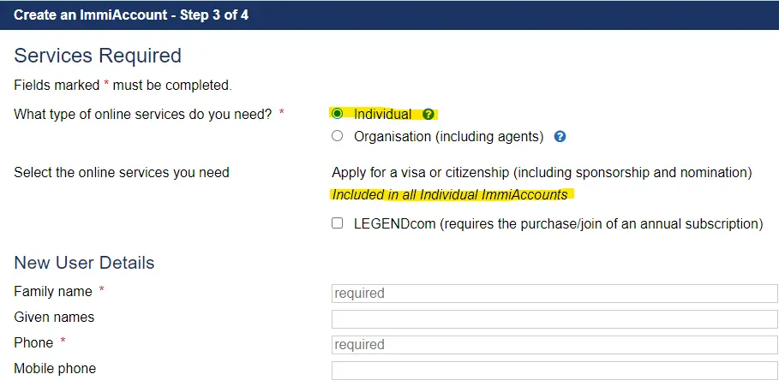
图11 官方ImmiAccount注册：普通申请人选择Individual
澳大利亚内政部ImmiAccount官方界面；系统样式可能更新。
- 使用长期有效的私人邮箱
- 按护照填写Family name和Given names
- 安全保存用户名、安全问题和恢复信息
- 设置多重身份验证MFA
- 换手机前处理身份验证器迁移

2. 新建Student Visa（500）申请
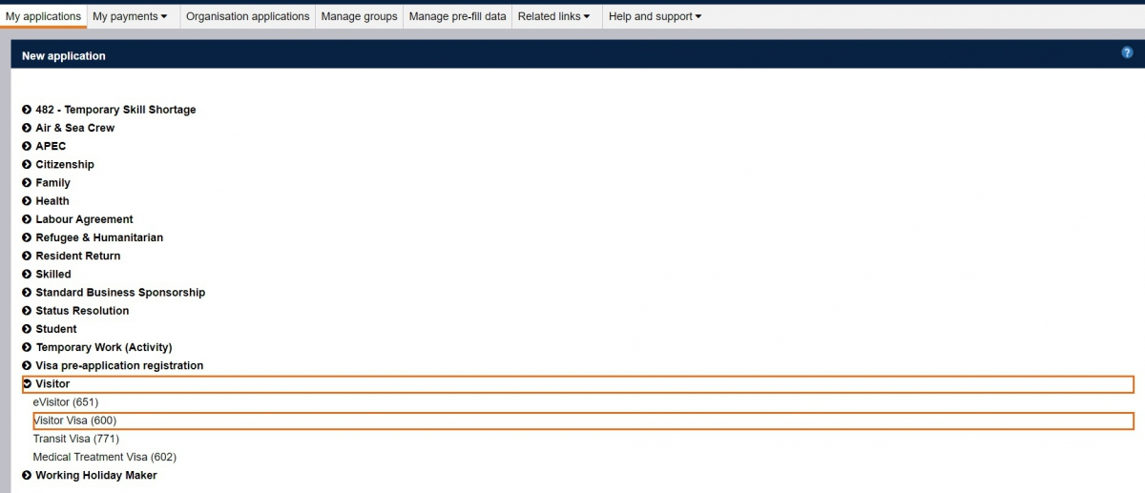
图12 ImmiAccount New application类别示意（历史官方界面）
该图用于说明类别位置；2026年的实际界面可能不同。
1. 登录后选择New application
2. 选择Student
3. 选择Student Visa（500）
4. 阅读Terms and Conditions并继续

3. Application Context和CoE
- 填写当前真实所在地和签证状态
- 选择正确教育Sector
- 输入CoE编号并核对学校、课程、CRICOS和起止日期
- 打包课程以主课程/最高AQF等级课程为重点
- 境内申请确认CoE在递交当天有效

4. 个人身份和联系方式
- 护照姓名、号码、签发日和到期日逐字核对
- 如实填写身份证、曾用名、其他国籍和其他护照
- 地址使用清晰英文或拼音
- 确认电子通信邮箱
- 如由代理或授权收件人处理，如实申报

5. 家庭成员
- 填写随行配偶和子女
- 按系统要求申报不随行家庭成员
- 家属单独申请Subsequent Entrant时需与最初申报保持一致
- 配偶、事实伴侣和子女材料应证明真实关系

6. 教育、工作和居住历史
- 完整填写中学、高等教育、职业课程和未完成课程
- 工作经历与CV、工资和GS保持一致
- 解释学习或工作空档
- 填写长期居住过的国家和时间

7. GS问题
在申请表内用英文回答，每题控制在150词以内。答案要具体，并与上传材料对应。不要四个问题都重复“澳洲教育世界领先”。

8. Funding、OSHC和英语
- 明确谁支付学费、生活费和家属费用
- 填写保险公司、保单号和起止日期
- 填写英语考试名称、日期、分数和参考号
- 豁免时说明豁免依据并上传证据

9. 健康、品格和签证历史
- 健康问题按事实回答，Yes不等于自动拒签
- 逐项阅读品格声明，不要连续机械选择No
- 如实申报澳洲和其他国家的拒签、取消、逾期和遣返
- 有复杂犯罪、品格或虚假材料问题时应寻求合资格专业意见

10. Review、上传和缴费
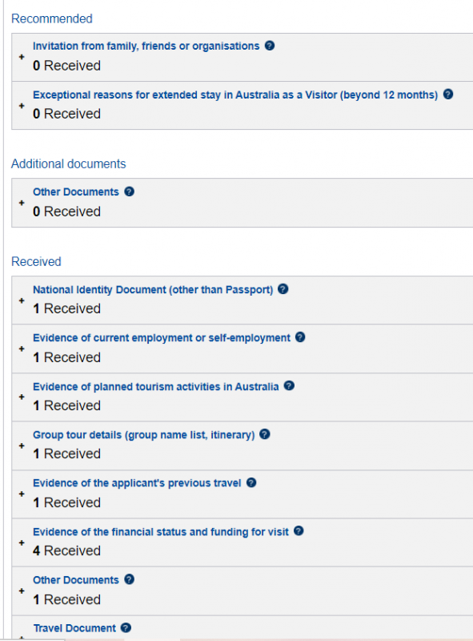
图13 ImmiAccount材料上传分类示意
官方系统界面示意；实际类别根据申请人回答动态生成。
- 将申请摘要保存为PDF，逐项对照护照、CoE、GS和证明材料
- 文件使用清楚的英文名称
- 同类多页材料可按逻辑合并PDF
- 上传后检查状态
- 保存TRN、Application ID、付款收据、申请表和全套文件

英文文件命名示例
01_Current_Passport.pdf
02_Confirmation_of_Enrolment.pdf
03_Academic_Qualifications.pdf
04_English_Test_Result.pdf
05_Genuine_Student_Evidence.pdf
06_Bank_Statements.pdf
07_Sponsor_Income_Evidence.pdf
08_OSHC_Certificate.pdf
09_CV_and_Employment_Evidence.pdf
10_Explanation_Letter.pdf

十一、体检、补件与审理时间

体检
系统可能生成HAP ID。申请人应在指定panel physician或认可体检机构完成要求项目。常见项目包括体格检查、胸部X光和其他按年龄、健康或课程性质决定的检查。医学、护理、儿童教育等可能接触医疗或儿童环境的课程，可能有额外要求。

补件
1. 阅读通知，列出每一项要求和截止日期
2. 分别准备文件，不要把所有材料塞进一个无法识别的大PDF
3. 附简短说明信，逐项回应
4. 无法提供时解释原因并提供替代证据
5. 上传后确认文件已经成功附加
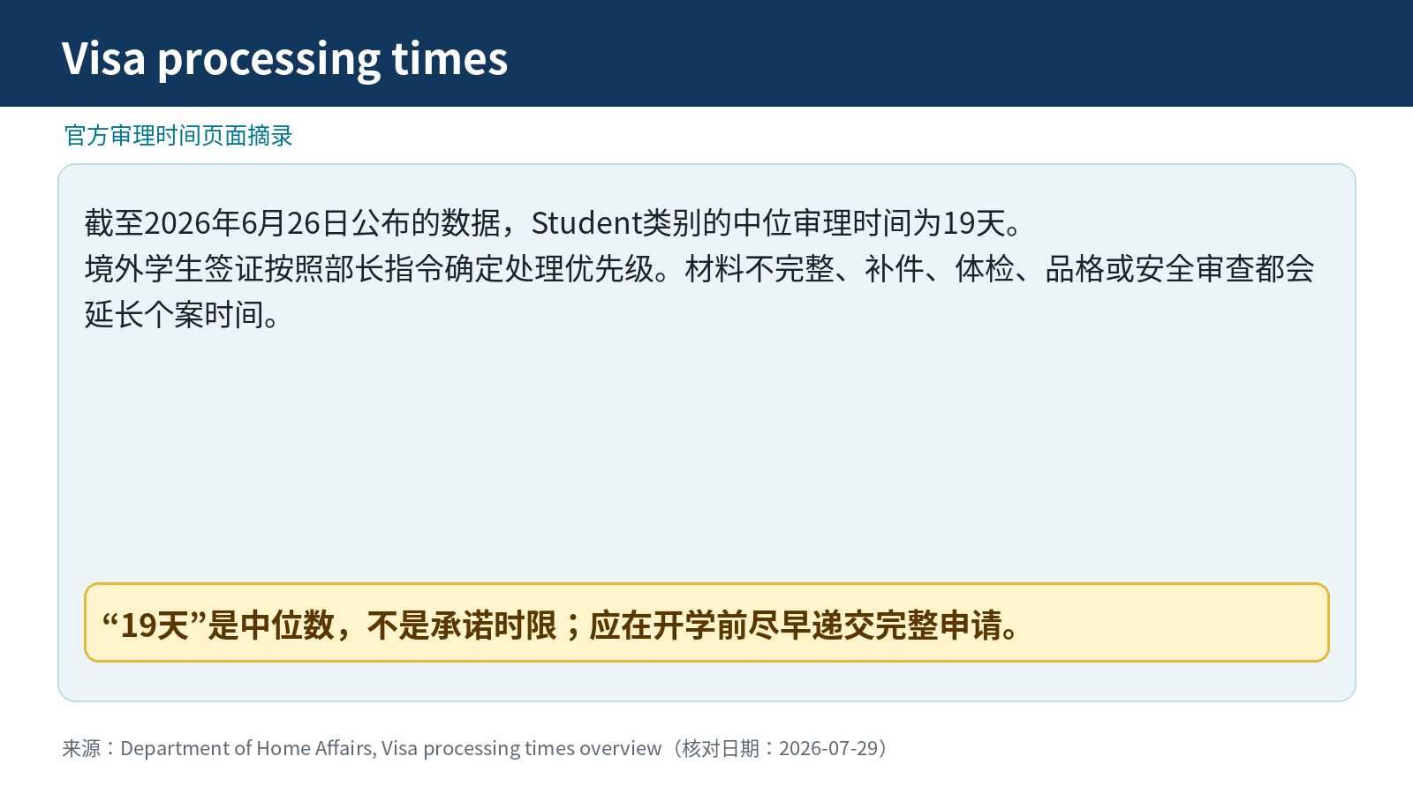
图14 2026年学生签证官方中位审理时间
Department of Home Affairs, Visa processing times overview，页面更新于2026-06-26。
19天只是Student类别的中位数，并非每个申请的承诺时限。境外申请按Ministerial Direction 115确定处理优先级，主CoE教育机构及其指标进度可能影响顺序。优先级不是批准标准，也不是签证配额。
不要把递交日期安排在开学前一周，然后每天用刷新ImmiAccount展示人类的焦虑能力。

十二、获批后要看什么？
收到Visa Grant Notification后，不要只看见Granted就关闭页面。重点核对：
- Visa grant number和grant date
- 签证到期日及允许入境安排
- 主申请人和家属信息
- 工作、学习、OSHC和福利条件
- 是否附有其他特别条件

常见学生签证条件
条件 | 常见含义（以个人Grant Letter/VEVO为准）
8105 | 工作时间限制
8202 | 保持注册、课程进度和出勤/学习要求
8501 | 保持符合要求的健康保险
8516 | 持续满足签证资格
8517 | 学龄家属教育安排
8532 / 8533 | 未成年人福利或地址通知要求

学生可以工作多久？
大多数学生在课程进行期间受每两周工作时数限制，正式假期期间的规则可能不同；研究型硕士和博士在主研究课程开始后的工作条件也可能不同。不要只听朋友转述，最终以个人Grant Letter和VEVO为准。学生签证的主要目的仍然是学习。

十三、最常见的拒签风险
课程选择不合理：课程等级明显下降、重复读相似学历，或与背景完全脱节且没有解释。
GS空泛或模板化：只写排名、环境和“国际化视野”，没有课程细节、个人缺口和职业价值。
材料互相矛盾：申请表、CV、成绩单、工作证明、资金和GS的时间或内容对不上。
资金来源不清：临时大额入账、资助关系不可信、资金无法实际使用。
隐瞒签证记录：拒签、取消、逾期或其他移民历史没有如实申报。
空档与学习问题未解释：长期空档、退学、低进度、频繁换校或延期缺少合理证据。
CoE无效或错误：课程取消、日期不匹配、未提交当前有效CoE。
OSHC期限不足：保险没有覆盖本人、家属或预期签证期间。
境内申请资格错误：当前签证不允许境内申请，或受No Further Stay限制。
虚假或复制材料：GS忘记替换学校名称，或提交无法核实的工作、资金和学历材料。

十四、提交前最终检查表
☐ 已获得当前有效CoE
☐ 确认境内或境外递交资格
☐ 护照姓名、号码和日期正确
☐ 课程Sector和CoE信息正确
☐ 教育、工作和居住历史完整
☐ 学习和工作空档已解释
☐ GS问题均在150词以内并有证据支持
☐ 英语满足学校和签证要求
☐ 资金覆盖学费、生活、旅行和家属费用
☐ 资金来源和资助关系清楚
☐ OSHC覆盖相应期间和所有家属
☐ 家庭成员如实申报
☐ 未成年人同意和福利安排完整
☐ 拒签、取消和逾期记录已申报
☐ 非英文材料附完整翻译
☐ 体检和生物信息按通知完成
☐ 已保存申请表、TRN、收据和上传文件

最后总结
500学生签证的核心可以归纳为五个问题：
你为什么读？
为什么读这个？
为什么去澳洲读？
谁来付钱？
材料能不能证明你说的话？
真正有说服力的申请，通常具备三个特点：课程选择合理，资金来源清楚，所有材料前后一致。DIY的优势是你最了解自己的经历；DIY的风险也是你太了解自己的经历，以至于忘记签证官并不知道。
该解释的解释，该证明的证明。不要让审核人员替你猜为什么转专业、为什么重新读书、为什么账户突然多了一笔钱。

祝大家顺利看到：Granted

附录：官方来源与截图说明
以下链接均为澳大利亚政府或Federal Register of Legislation官方来源。Word中的截图用于说明官方规则和系统入口；登录后页面会根据个人回答动态变化，历史界面图已明确标注。
Subclass 500 Student visa: https://immi.homeaffairs.gov.au/visas/getting-a-visa/visa-listing/student-500
Genuine Student requirement: https://immi.homeaffairs.gov.au/visas/getting-a-visa/visa-listing/student-500/genuine-student-requirement
Document Checklist Tool: https://immi.homeaffairs.gov.au/visas/web-evidentiary-tool
Student visa processing priorities: https://immi.homeaffairs.gov.au/visas/getting-a-visa/visa-processing-times/visa-processing-priorities/student-visa
Visa processing times overview: https://immi.homeaffairs.gov.au/visas/getting-a-visa/visa-processing-times/overview
Current visa pricing: https://immi.homeaffairs.gov.au/visas/getting-a-visa/fees-and-charges/current-visa-pricing
Welfare arrangements under 18: https://immi.homeaffairs.gov.au/visas/getting-a-visa/visa-listing/student-500/welfare-arrangements-students-under-18
Form 1229: https://immi.homeaffairs.gov.au/form-listing/forms/1229.pdf
Form 157N: https://immi.homeaffairs.gov.au/form-listing/forms/157n.pdf
English language instrument LIN 25/090: https://www.legislation.gov.au/F2025L00906/asmade/text

截图使用说明
- 图10和图11为澳大利亚内政部ImmiAccount官方注册界面。
- 图12和图13为官方系统界面示意，其中历史界面已明确标注；实际页面可能更新。
- 图7和图8直接来自澳大利亚内政部官方PDF表格。
- 规则摘要图根据官方页面和官方立法文本制作，保留来源和核对日期，不冒充登录后个案页面。

